Priloga 2
Učni list A

ZNANJA | NALOGE
- Branje in zapisovanje števil | - S številko zapiši predstavljena števila z delovnega lista.  Število A :____________ , število B:____________ , število C:_____________.
- Zaokroževanje števil | - Zaokroži:  število A na desetice: ________________  število B na stotice: ________________  število C na tisočice: _________________
- Določanje predhodnika in naslednika | - Dopolni.  Predhodnik števila A je ________________, naslednik pa_______________  Predhodnik števila B je ________________, naslednik pa_______________
- Zapis zaporedja števil | - Predstavljena števila uredi od najmanjšega do največjega.  ______________________, ____________________,__________________
- Predstavitev števil  - na pozicij-skem računalu  - z desetiškimi enotami  - z besedo  - na številskem traku | 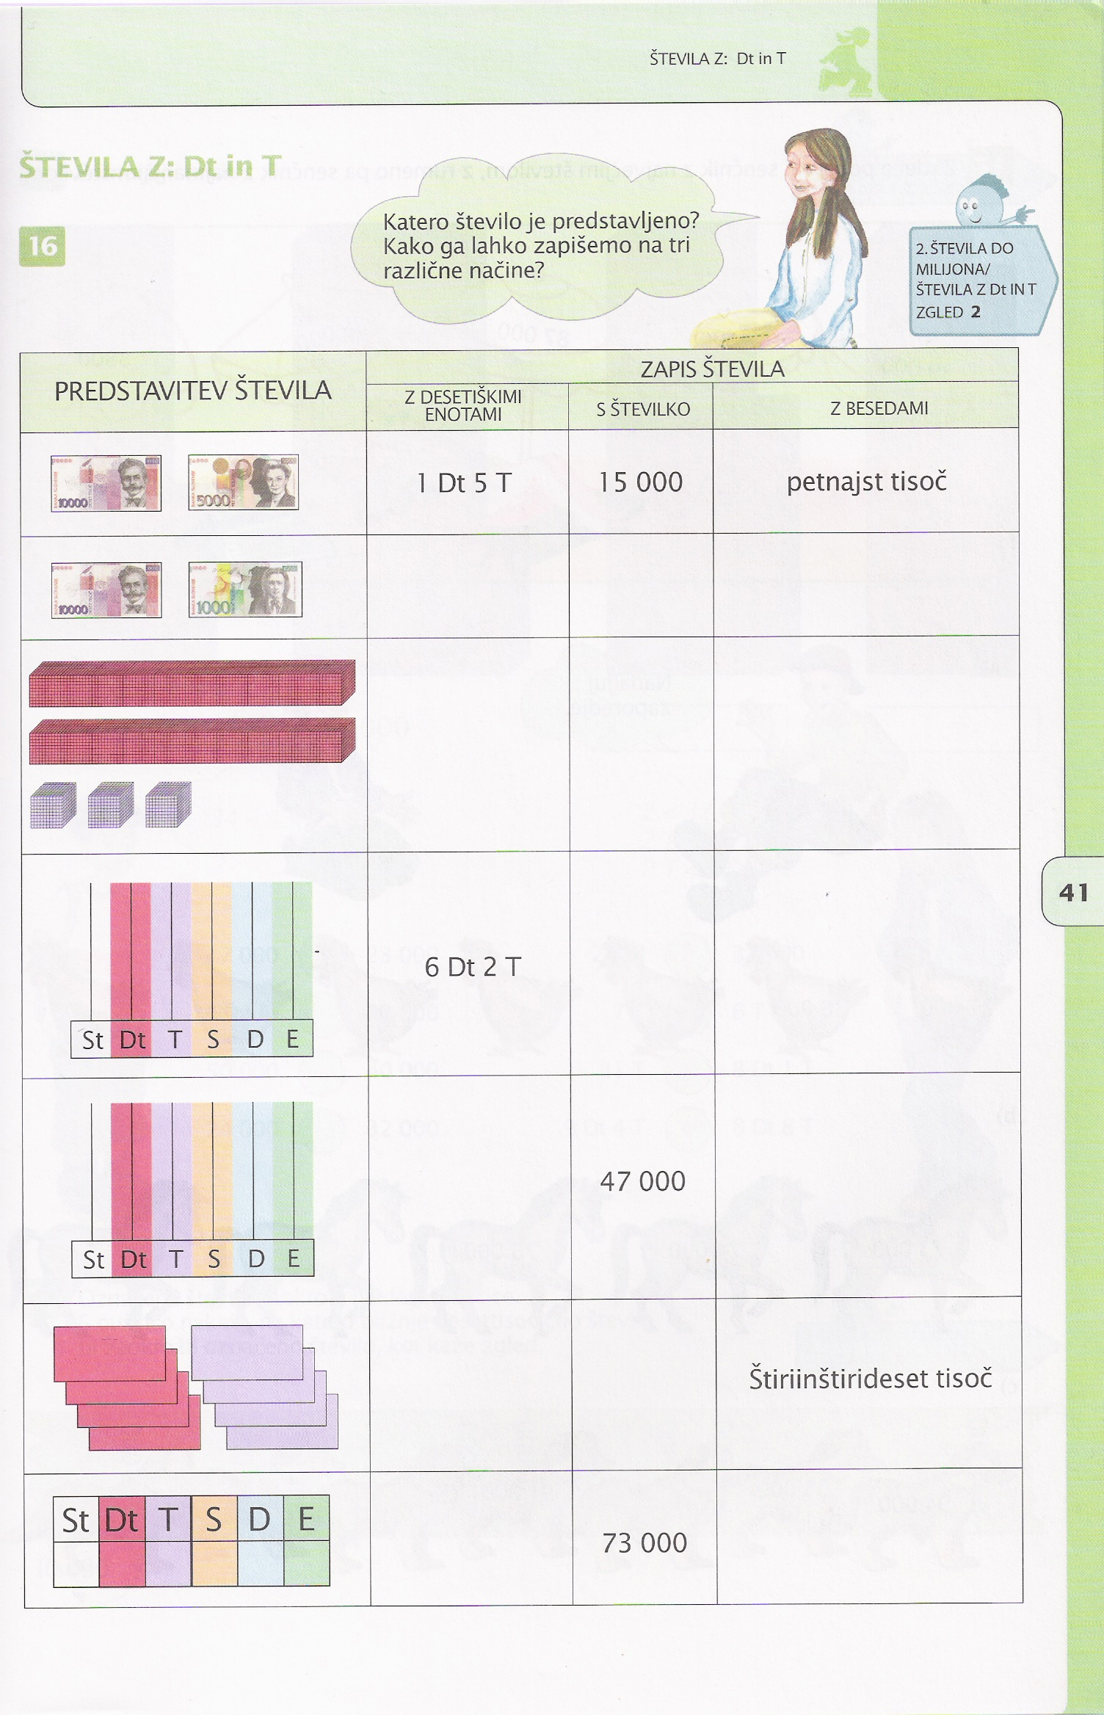  - Reši naloge.  - Število C predstavi na pozicijskem računalu.  - Število A zapiši z desetiškimi enotami.  ________________________________________  - Število B zapiši z besedo.  ____________________________________________________  - Številske trakove dopolni z manjkajočimi števili A, B in C.  12281 12285 12290  315055 315060 315065  490810 490815 490825

